
Lista 003
LISTA DE EXERCÍCIOS: COMANDOS DE DEFINIÇÃO DE DADOS – DDL
QUESTÃO 01.
Crie um Banco de Dados com nome CLINICA. A seguir crie as tabelas neste Banco de Dados conforme a relação abaixo:
OBS: DEFINIR AS CHAVES PRIMÁRIAS DE CADA TABELA E AS CHAVES ESTRANGEIRAS NOS RELACIONAMENTOS.
Sala:
Numero_Sala: inteiro, único e não nulo. Checar se é maior que 1 e menor que 50
Andar: inteiro, único e não nulo. Checar se é menor que 12

Medicos:
CRM: varchar (15), único e não nulo
Nome: varchar (40) e não nulo
Idade: inteiro e checar se é maior que 23 anos
Especialidade: char (20), não nulo e valor padrão “Ortopedia”
CPF: varchar (15), único e não nulo
Data de admissão: date

Pacientes:
RG: varchar (15), único e não nulo
Nome: varchar (40) e não nulo
Data_Nascimento: date
Cidade: char (30) e valor padrão “Itabuna”
Doenca: varchar (40), não nulo,
Plano_Saude: varchar (40), não nulo e valor padrão “SUS”

Funcionarios:
Matricula: varchar (15), único e não nulo
Nome: varchar (40) e não nulo
Data_Nascimento: date e não nula
Data_Admissao: date e não nula
Cargo: varchar (40), não nulo e valor padrão “Assistente Médico”
Salario: float, não nulo e valor padrão 510,00

Consultas:•
Codigo_Consulta: inteiro, único e não nulo
Data_Horario: datetime
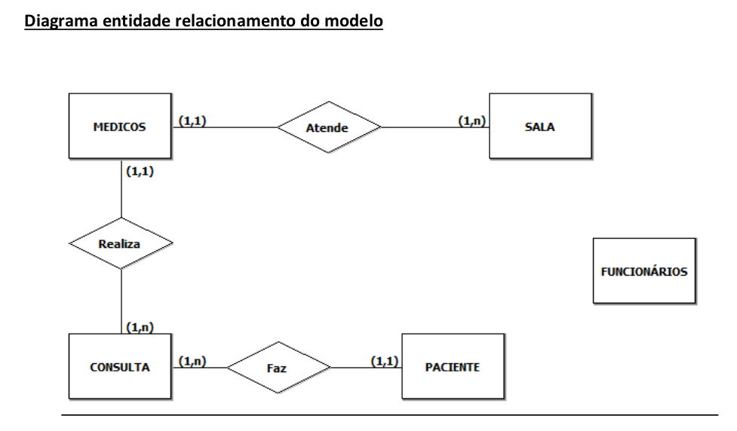
RESPOSTA:

- create database clinica
- create table Sala (
numero_sala int unique not null primary key,
andar int unique not null);

create table medicos (
CRM varchar (15) unique not null primary key,
Nome varchar (40) not null,
Idade int,
Especialidade char (20) not null default ("Ortopedia"),
CPF varchar (15) unique not null,
Admissão date);

create table Pacientes (
RG varchar (15) unique not null primary key,
Nome varchar (40) not null,
Nascimento date,
Cidade char (30) default ("Itubana"),
Doenca varchar (40) not null,
Plano_saude varchar (40) not null default ("SUS"));

create table Funcionarios (
Matricula varchar(15) unique not null primary key,
Nome varchar (40) not null,
Nascimento date not null,
Admissao date not null,
Cargo varchar (40) not null default (“Assistente Medico”),
Salario float not null default ("R$ 510,00");

create table Consultas (
Codigo int unique not null primary key,
Data_Horario datetime);

alter table sala
add column Med_CRM varchar (15) unique not null

alter table sala
add constraint FK_SalMed foreign key (Med_CRM)
references medicos (CRM);

alter table consultas
add column Med_CRM varchar (15) unique not null;

alter table consultas
add constraint FK_ConMed foreign key (Med_CRM)
references medicos (CRM);
alter table consultas
add column Pac_RG varchar (15) unique not null;
alter table consultas
add constraint FK_ConPac foreign key (Pac_RG)
references pacientes (RG);

QUESTÃO 02.
Crie um Banco de Dados com nome ELEIÇÃO. A seguir crie as tabelas neste Banco de Dados conforme a relação abaixo:
OBS: DEFINIR AS CHAVES PRIMÁRIAS DE CADA TABELA E AS CHAVES ESTRANGEIRAS NOS RELACIONAMENTOS.

Cargo:•
Codigo_Cargo: inteiro, único e não nulo
Nome_Cargo: varchar (30), único e não nulo. Checar se é diferente de “Prefeito” e “Vereador”
Salario: float, não nulo e valor padrão 17000,00
Numero_Vagas: inteiro, único e não nulo

Candidato:
Numero_Candidato: inteiro, único e não nulo
Nome: varchar (40), único e não nulo
Codigo_Cargo: inteiro e não nulo
Codigo_Partido inteiro e não nulo

Partido:
Codigo_Partido: inteiro, único e não nulo
Sigla: char (5), único e não nulo•
Nome: varchar (40), único e não nulo
Numero: inteiro, único e não nulo

Eleitor
Titulo_Eleitor: varchar (30), único e não nulo
Zona_Eleitoral: char (5) e não nulo
Sessao_Eleitoral: char (5) e não nulo
Nome: varchar (40) e não nulo

Voto
Titulo_Eleitor: varchar (30), único e não nulo
Numero_Candidato: inteiro e não nulo

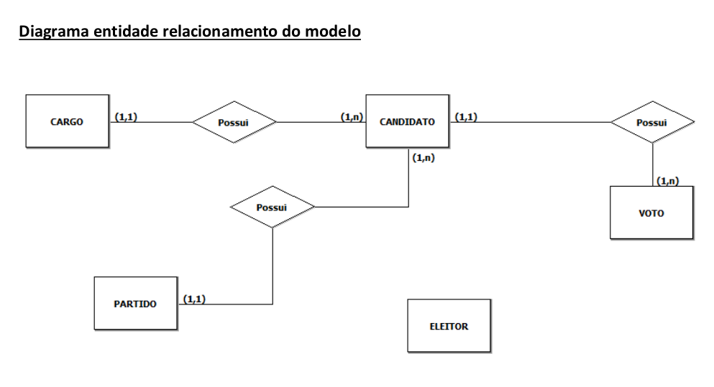
RESPOSTA:
create database eleição
create table Cargo(
Codigo_Cargo int unique not null primary key,
Nome_Cargo varchar (30) unique not null,
Salario float not null default ("17000,00"),
Numero_Vagas int unique not null);
create table Candidato(
Numero_Candidato int unique not null primary key,
Nome varchar (40) unique not null,
Codigo_Cargo int not null,
Codigo_Partido int not null);

create table Partido(
Codigo_Partido int unique not null primary key,
Sigla char (5) unique not null,
Nome varchar (40) unique not null,
Numero int unique not null);

create table eleitor (
Titulo varchar (30) unique not null primary key,
Zona_Eleitoral char (5) not null,
Sessao_Eleitoral char (5) not null,
Nome varchar (40) not null);

create table Voto(
Titulo_Eleitor varchar (30) unique not null,
Numero_Candidato int not null);

alter table candidato
add constraint FK_CandCarg foreign key (Codigo_Cargo)
references cargo (Codigo_Cargo);

alter table candidato
add constraint FK_CandPart foreign key (Codigo_Partido)
references partido(Codigo_Partido);

alter table voto
add constraint FK_VotCand foreign key (Numero_Candidato)
references candidato (Numero_Candidato);

QUESTÃO 03.
Crie um BD com o nome REVENDEDORA_CARROS de acordo com a descrição indicada. Utilize as regras de restrições (constraints), caso seja necessário.

OBS: DEFINIR AS CHAVES PRIMÁRIAS DE CADA TABELA E AS CHAVES ESTRANGEIRAS NOS
RELACIONAMENTOS.

Uma revendedora de veículos usados pretende informatizar o seu sistema de vendas, com o intuito de manter um histórico das vendas realizadas.
Cada automóvel é identificado por um código nacional (RENAVAM) e possui as seguintes características: placa, marca, modelo, ano de fabricação, ano do modelo, cor, motor, número de portas, tipo de combustível, preço.
Os clientes, quando são cadastrados na revedendora, são identificados por um código numérico, e devem fornecer o nome, sobrenome, telefone e endereço completo (rua, número, complemento, bairro, cidade, estado, CEP).
Também são cadastrados os vendedores, que são identificados por um código numérico, e devem fornecer o nome, sobrenome, telefone e endereço completo (rua, número, complemento, bairro, cidade, estado, CEP). Além destes dados, deve ser inserida a data de
admissão e o salário fixo do vendedor.
Cada negócio efetuado deverá ser registrado com detalhamento de data e preço pago, além da identidade do comprador, vendedor e do automóvel vendido.

RESPOSTA:
create database Revendedora_Carros

create table automovel (
RENAVAM varchar (11) unique not null primary key,
placa varchar (8) unique not null,
marca varchar (20) not null,
modelo varchar (20) not null,
ano_fab char (4) not null,
ano_mod char (4) not null,
cor varchar (10) not null,
motor varchar (20) not null,
num_portas int not null,
tipo_combustivel varchar (10) not null,
preco float not null);

create table Clientes(
Codigo int unique not null primary key,
Nome varchar (30) not null,
Sobrenome varchar (30) not null,
Telefone varchar (12) unique not null,
Rua varchar (15) not null,
Número char (6) not null,
Complemento varchar (30),
Bairro varchar (20) not null,
Cidade varchar (20) not null,
Estado varchar (20) not null,
CEP varchar (15) not null);

create table Vendedores(
Codigo int unique not null primary key,
Nome varchar (30) not null,
Sobrenome varchar (30) not null,
Telefone varchar (12) unique not null,
Rua varchar (15) not null,
Número char (6) not null,
Complemento varchar (30),
Bairro varchar (20) not null,
Cidade varchar (20) not null,
Estado varchar (20) not null,
CEP varchar (15) not null,
Data_Admissao date,
Salario_Fixo float not null);

create table Venda(
Data_Venda date not null,
Preço float not null,
Codigo_Cliente int unique not null,
Codigo_Vendedor int unique not null,
RENAVAM_Aut varchar (11) unique not null);

alter table Venda
add constraint FK_VenCli foreign key (Codigo_Cliente)
references clientes (Codigo);

alter table Venda
add constraint FK_VendaVendedor foreign key (Codigo_Vendedor)
references vendedores (Codigo);

alter table Venda
add constraint FK_VenAut foreign key (RENAVAM_Aut)
references automovel (RENAVAM);

